Задание 4.3.

Выполнить план действий на год по минимизации отходов в учреждении образования.
Отчет о реализованных действиях по минимизации отходов в ГУО «Брестский областной центр туризма и краеведения детей и молодежи» и их эффективности
- Созданы инициативных групп по изучению состава образующихся в центре отходов и анализа источников их образования.
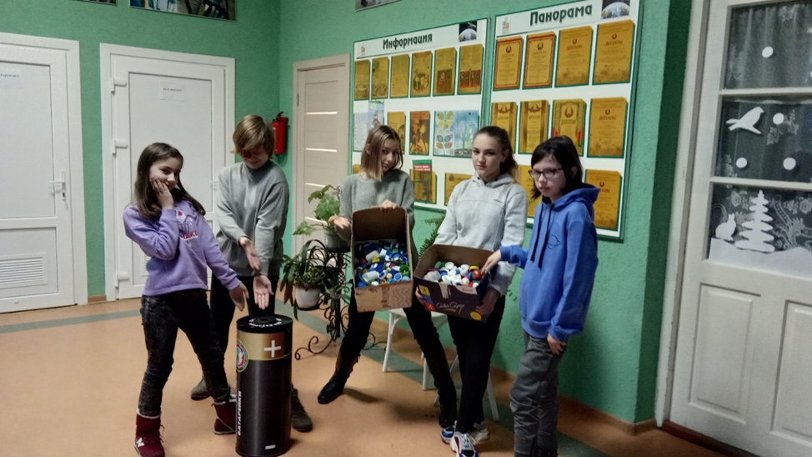

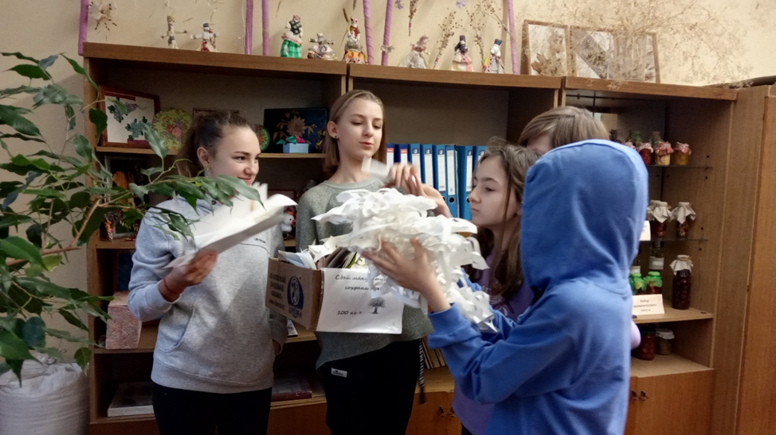

- Возле всех мусорных корзин поставили дополнительные контейнеры для сбора макулатуры и пластика.
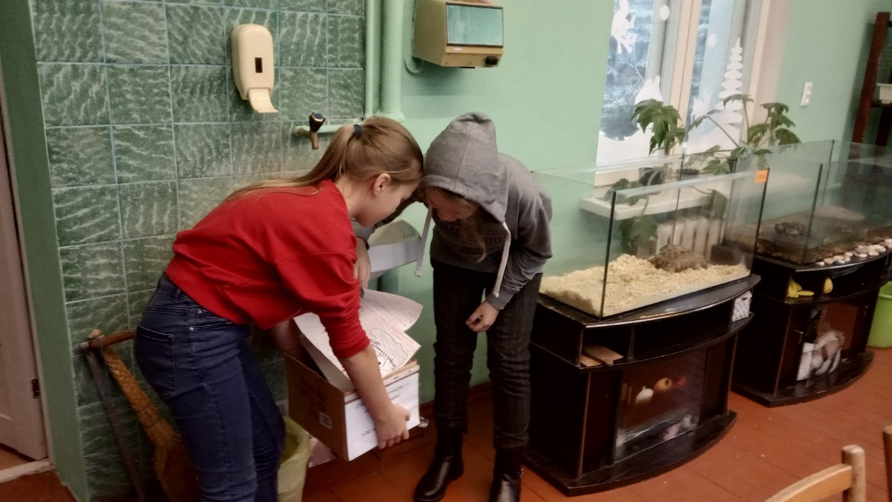
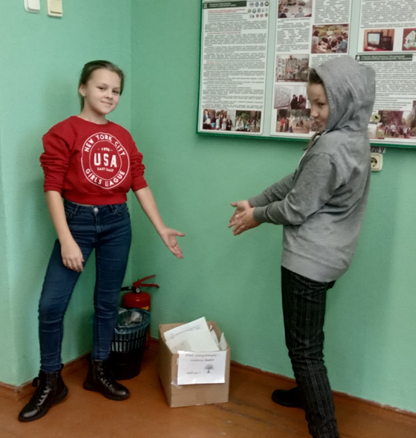

- Разместили на стенде 1 этажа информационные листовки по правилам сортировки мусора.
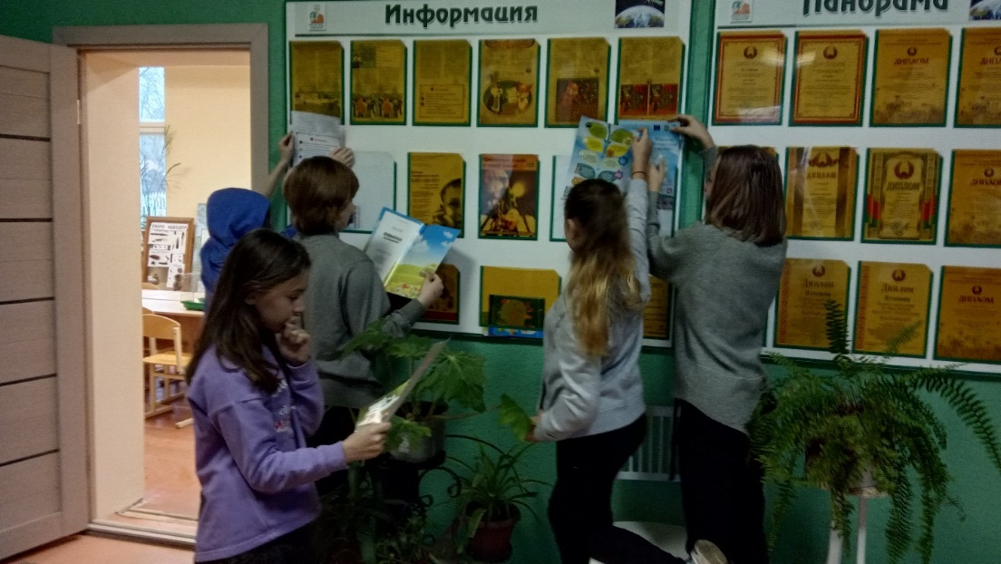

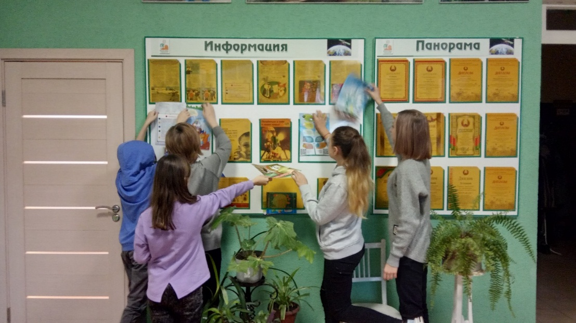

- Приняли участие в игре «Поле-чудес» тема «Мусор»

- Распространили информационные материалы: листовки, брошюры, буклеты.

- Провели социологический опрос: «Сортируете ли вы мусор?»
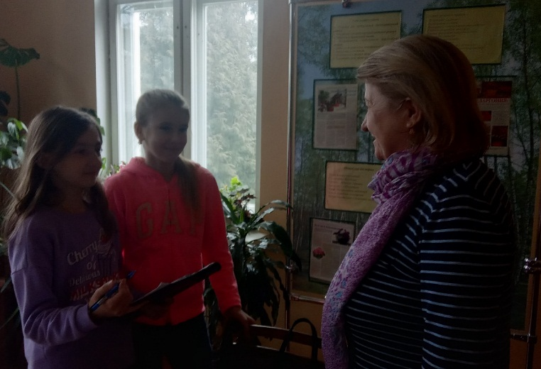

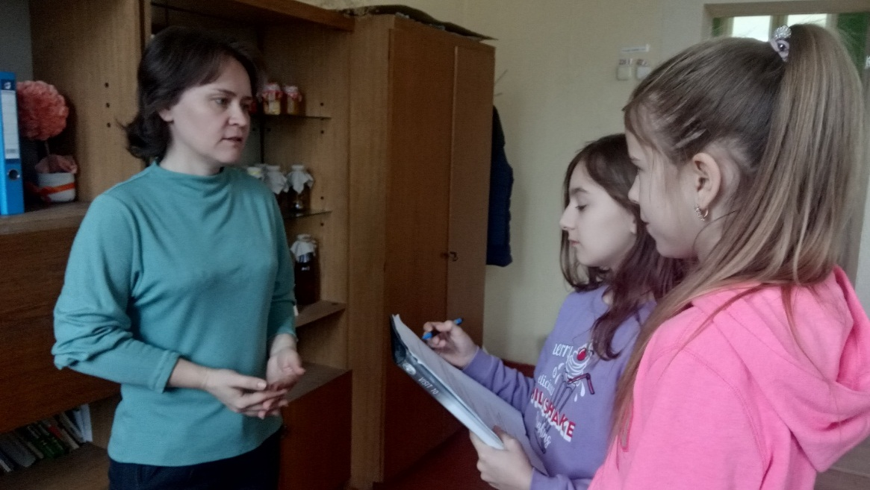

Вопросы:
- Волнует ли вас проблема бытового мусора?
- Разделяете ли вы мусор дома?
- Есть ли возле вашего дома баки для раздельного сбора мусора?
- Используете ли вы хозяйственную сумку для походов в магазин?
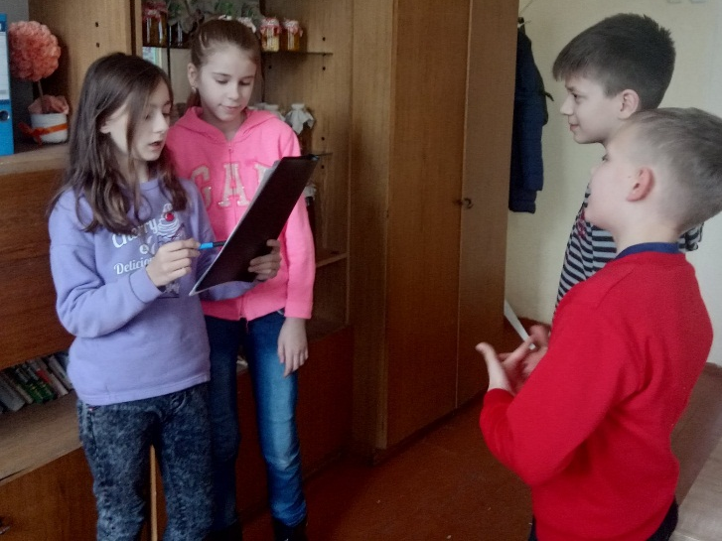

ВЫПОЛНИЛИ:
учащиеся объединения по
интересам «Здравушка»

- Проведено воспитательное мероприятие на тему «Раздельно собирай!»

Цель: формировать у учащихся знания по основным видам мусора, правилам сортировки и охране окружающей среды.
Задачи:
1. Углубить знания учащихся по основным способам переработки и способам сортировки мусора.
2. Формировать устойчивую мотивацию к здоровому образу жизни;
3. Воспитывать интерес к познанию окружающего мира. Закладывать основы бережного использования природных ресурсов.
Методы: беседа, рассказ, демонстрация, игра.
Оборудование: стенд с информационными плакатами, листы бумаги, пластиковые бутылки, мусорные корзины.
Ход мероприятия
Педагог с пакетом заходит в учебный кабинет. Содержимое высыпает на стол: фантики от конфет, упаковки от чипсов, пакеты от сока, бумага и т. д.
- Как Вы думаете, что это такое в общей массе?
- Мусор!
- Вот наш главный герой сегодняшнего занятия – мусор.
- Что такое мусор?
Мусор – это то, что стало нам уже не нужным. Раньше вопрос утилизации бытового мусора остро не стоял. Крестьяне отправляли свою продукцию с поля прямо к столу. Не нужно было упаковки, рекламы. Овощные очистки скармливались скоту или использовались в виде компоста как удобрение. При переселении людей в город появилась проблема утилизации мусора. В древних городах мусор выбрасывали прямо на улицу. Поэтому в городах было грязно и вспыхивали различные эпидемии. Уличная грязь заставляла горожан носить башмаки на деревянных подошвах. Иногда даже приходилось переходить улицу на ходулях. Приблизительно за 500 лет до нашей эры в Афинах был издан первый закон, запрещающий выбрасывать мусор на улицы. Его вывозили на свалки. Но города разрастались, а неприятные запахи и большое количество крыс становилось невыносимым. Дело даже не в том, что мусор выглядит неэстетично. Он в прямом смысле отравляет нашу жизнь. Ведь каждая свалка – настоящая химическая мина, поражающая сотни гектаров земли вокруг, выделяющая в атмосферу опасные яды.
Виды отходов называются фракциями. Их много, одного пластика бывает семь видов. Например, пластиковые бутылки делают из одного пластика, а крышечки — из другого, поэтому их собирают и сдают на переработку отдельно.
Собирать всё сразу не нужно. Начинайте с чего-то простого и понятного — например, с макулатуры, бутылок, батареек или тех же крышечек. Постепенно добавляйте другие виды вторсырья, которые вы готовы сдавать. Это во многом будет зависеть от пункта, который вы выберете: на разных пунктах принимают разные фракции.
Как организовать раздельный сбор в обычной квартире?
Контейнеры для раздельного сбора: сколько? Хозяек пугает перспектива иметь десять разных контейнеров на кухне. На самом деле, для начала вам хватит всего двух — вашего обычного мусорного ведра и любой ёмкости для вторсырья: контейнер, коробка, мешок, пакет. По видам отходы можно рассортировать уже на пункте или перед тем, как туда отправиться. Главное, чтобы вам было удобно.
Зачем всё мыть? То, что вы собираетесь сдавать на переработку, нужно мыть. В первую очередь, для вашего собственного удобства. Когда у вас дома хранятся мытые, чистые упаковки от продуктов без остатков пищи, там нечему гнить и пахнуть.
Ёмкость с чистым вторсырьём необязательно хранить на кухне — можно выделить место на балконе, в кладовке, в ванной. Она не будет мешать, а, если хорошенько утрамбовать, то будет занимать мало места. Главное — ваш комфорт.
На перерабатывающих предприятиях поступающее вторсырьё обычно проходит ручную до сортировки. Чистота сданного вторсырья — залог здоровья сотрудников, которые это сырьё сортируют.
И для тех, кто любит все подсчитывать: затраченной вами на мытьё воды всё равно будет в десятки раз меньше, чем той, которая нужна для производства первичного сырья.
Вывод.
Чистые, раздельно собранные пластик, стекло, железо уже сложно назвать мусором. Это не что-то смешанное и плохо пахнущее, это именно вторсырьё, из которого сделают новые вещи. Меняйте терминологию — и увидите, как будет меняться отношение к раздельному сбору у вас и у ваших друзей.
Физкультминутка.
Игра «Меткий стрелок».
Условия: на расстоянии необходимо попасть в мусорную корзину при этом соблюдая правила раздельной сортировки мусора. ПЛАСТИК- БУМАГА
Что дальше? Вы начнёте адекватнее оценивать свои расходы, перестанете покупать лишнее. Лишние тридцать секунд, потраченные на изучение упаковки товара в магазине, помогут понять, что на самом деле вам не нужно, и чётко видеть, что вы покупаете.
Бывает неприятно увидеть, сколько мусора вы на самом деле образуете. Зато вы научитесь бережно относиться к ресурсам планеты и узнаете, как простыми действиями можно сделать мир лучше. Природа, ваши дети и совесть скажут вам спасибо!
Проблема утилизации мусора – одна из важнейших проблем современности. Население Земли растет, растет и уровень потребления. А где потребление-там и отходы. Складирование мусора на полигонах порождает огромные проблемы. Неприятный запах, утечки ядовитых веществ в почву, бактериальные загрязнения…
Наиболее экологичным способом является раздельный сбор мусора и его дальнейшая переработка на специальных предприятиях.
Но, может, стоит задуматься, как сохранить и сберечь то, что даёт нам природа, и то, что создано руками человека?
В процессе своей жизни человек накапливает миллионы тон мусора.
Наука, конечно, не стоит на месте, предлагая все новые способы переработки мусора. Но прежде, чем переработать мусор эго необходимо рассортировать.
-А, вы дома сортируете мусор.
(ответы учащихся)
Для сортировки мусора в каждом дворе есть специальные контейнеры, на которые подписаны «Пластик», «Стекло», «Метал» «ТБО»
Игра «Полезный мусор»
Найдите на картинках мусор, который можно использовать повторно или сдать в переработку и предложите варианты использования данного отхода. Старые газеты – для ремонта, сдать в макулатуру; старые журналы – вырезать картинки, сдать в макулатуру; старая стиральная машина – сдать на металлолом; стеклянная банка из-под сока – использовать для консервирования дома или сдать в пункт приёма и т.д.) Дети перечисляют, а педагог подводит итог.
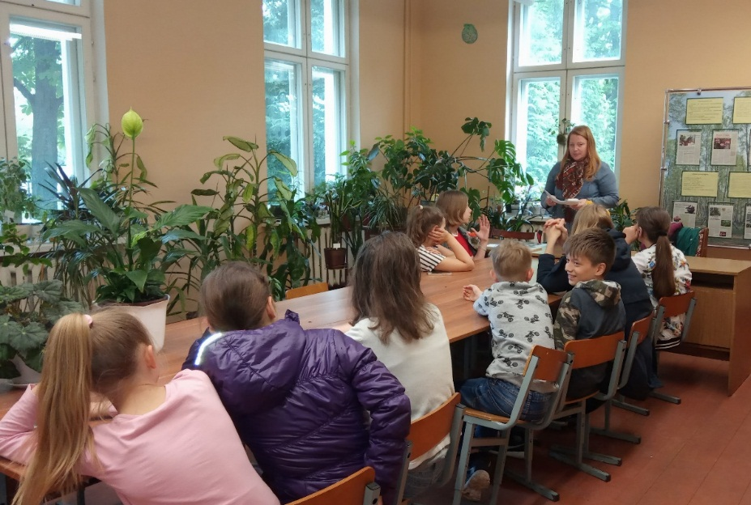

ВЫПОЛНИЛИ:
мероприятие провела педагог дополнительного образования Чуль Юлия Викторовна для учащихся объединений по
интересам эколого-биологического профиля

